**Лабораторная работа 8.**

**Задача 1**

1) Постановка задачи:



2) Математическая модель:

-

3) Список идентификаторов:

|  |  |  |
| --- | --- | --- |
| **Имя** | **Смысл** | **Тип** |
| N,m,k | Размер массива | int |
| i | Счетчик цикла | int |
| count | Количество повторений | int |
| a,a1,c | Массивы | float |
| sum | Сумма | float |

4) Код программы:

#include **<stdio.h>**#include **<stdlib.h>**#include **<time.h>**#define **n** 6  
#define **m** 8  
#define **k** 7  
  
**void** arrfill(**float** *arr, **int** count){  
 printf(**"Array: \n"**);  
 **for** (**int** i = 0; i < count; i++) {  
 arr[i] = (**float**)(rand() % (10000 - -10000 + 1)) / 100 - 100;  
 printf(**"Arr[%d]=%.2f\n"**, i, arr[i]);  
 }  
}  
  
**float** arrsum(**float** *arr, **int** count){  
 **float** sum=0;  
 **for** (**int** i = 0; i < count; i++) {  
 **if**(arr[i]>0)sum+=arr[i];  
 }  
 **return** sum;  
}  
  
**int** main() {  
 **float** a[**n**], a1[**m**], c[**k**];  
 srand(time(**NULL**));  
 arrfill(a, **n**);  
 printf(**"Array A sum=%.2f\n"**,arrsum(a,**n**));  
 arrfill(a1, **m**);  
 printf(**"Array A1 sum=%.2f\n"**,arrsum(a1,**m**));  
 arrfill(c, **k**);  
 printf(**"Array C sum=%.2f\n"**,arrsum(c,**k**));  
 printf(**"All array sum=%.2f\n"**,arrsum(a,**n**)+arrsum(a1,**m**)+arrsum(c,**k**));  
 **return** 0;  
}

5) Результат работы:

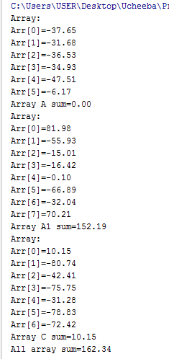

**Задача 2**

1) Постановка задачи:

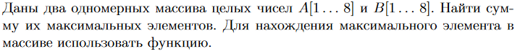

2) Математическая модель:

-

3) Список идентификаторов:

|  |  |  |
| --- | --- | --- |
| **Имя** | **Смысл** | **Тип** |
| n | Размер массив | int |
| i | Счетчик цикла | int |
| max | Максимальное число | int |
| A,b | Массивы | int |

4) Код программы:

#include **<stdio.h>**#include **<stdlib.h>**#include **<time.h>**#define **n** 8  
  
**void** arrfill(**int** *arr){  
 printf(**"Array: \n"**);  
 **for** (**int** i = 0; i < **n**; i++) {  
 arr[i] =rand()%200-100;  
 printf(**"Arr[%d]=%d\n"**, i, arr[i]);  
 }  
}  
  
**int** arrmax(**int** *arr){  
 **float** max=arr[0];  
 **for** (**int** i = 0; i < **n**; i++) {  
 **if**(arr[i]>max)max=arr[i];  
 }  
 **return** max;  
}  
  
**int** main() {  
 **int** a[**n**], b[**n**];  
 srand(time(**NULL**));  
 arrfill(a);  
 printf(**"Max A=%d\n"**,arrmax(a));  
 arrfill(b);  
 printf(**"Max B=%d\n"**,arrmax(b));  
 printf(**"Summ max: %d"**,arrmax(a)+arrmax(b));  
 **return** 0;  
}

5) Результат работы:

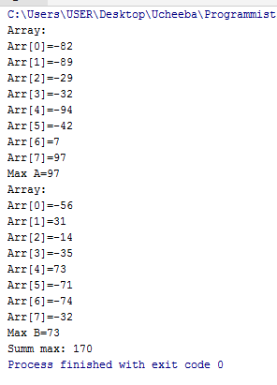

**Задача 3**

1) Постановка задачи:

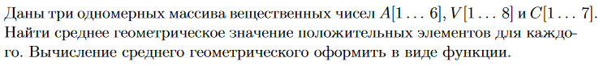

2) Математическая модель:

Среднее геометрическое 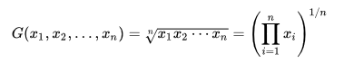

3) Список идентификаторов:

|  |  |  |
| --- | --- | --- |
| **Имя** | **Смысл** | **Тип** |
| N,m,k | Размер массива | int |
| Count | Количество повторений | Int |
| I | Счетчик цикла | int |
| Geom | Среднее геометрическое | float |
| A,v,c | Массивы | float |

4) Код программы:

#include **<stdio.h>**#include **<stdlib.h>**#include **<time.h>**#include **<math.h>**#define **n** 6  
#define **m** 8  
#define **k** 7  
  
**void** arrfill(**float** *arr, **int** count){  
 printf(**"Array: \n"**);  
 **for** (**int** i = 0; i < count; i++) {  
 arr[i] = (**float**)(rand() % (10000 - -10000 + 1)) / 100 - 100;  
 printf(**"Arr[%d]=%.2f\n"**, i, arr[i]);  
 }  
}  
  
**float** arrgeom(**float** *arr, **int** count){  
 **float** geom=1;  
 **int** ind=0;  
 **for** (**int** i = 0; i < count; i++) {  
 **if**(arr[i]>0){geom*=arr[i]; ind+=1;}  
 }  
 geom=powf(geom,1.0/ind);  
 **return** geom;  
}  
  
**int** main() {  
 **float** a[**n**], v[**m**], c[**k**];  
 srand(time(**NULL**));  
 arrfill(a, **n**);  
 printf(**"Array A geom=%.2f\n"**,arrgeom(a,**n**));  
 printf(**"\n"**);  
 arrfill(v, **m**);  
 printf(**"Array V geom=%.2f\n"**,arrgeom(v,**m**));  
 printf(**"\n"**);  
 arrfill(c, **k**);  
 printf(**"Array C geom=%.2f\n"**,arrgeom(c,**k**));  
 printf(**"\n"**);  
 **return** 0;  
}

5) Результат работы:

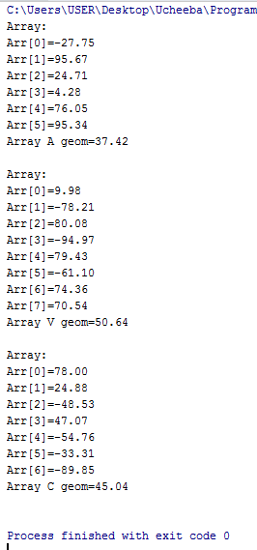

**Задача 4**

1) Постановка задачи:



2) Математическая модель:

-

3) Список идентификаторов:

|  |  |  |
| --- | --- | --- |
| **Имя** | **Смысл** | **Тип** |
| N | Размер массива | int |
| I,j | Счетчик цикла | int |
| S,n | Массивы | int |

4) Код программы:

#include **<stdio.h>**#include **<stdlib.h>**#include **<time.h>**#define **n** 3  
  
**void** printarr(**int** arr[][**n**]){  
 **for** (**int** i = 0; i < **n**; i++) {  
 **for** (**int** j = 0; j < **n**; j++) {  
 printf(**"%d "**, arr[i][j]);  
 }  
 printf(**"\n"**);  
 }  
}  
  
  
**int** main() {  
 **int** s[**n**][**n**]={1,2,3,4,5,6,7,8,9}, k[**n**][**n**]={-1,2,-3,-4,-5,-6,-7,-8,9};  
 printf(**"Array S:\n"**);  
 printarr(s);  
 printf(**"Array K:\n"**);  
 printarr(k);  
 **for** (**int** i = 0; i < **n**; i++) {  
 **for** (**int** j = 0; j < **n**; j++) {  
 **if** (s[i][j] == k[i][j]) {  
 printf(**"%d \n"**, k[i][j]);  
 }  
 }  
 }  
 **return** 0;  
}

5) Результат работы:

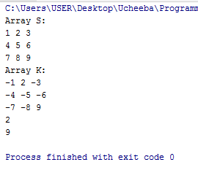

**Задача 5**

1) Постановка задачи:

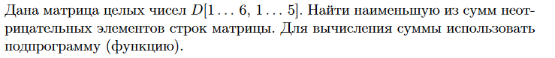

2) Математическая модель:

-

3) Список идентификаторов:

|  |  |  |
| --- | --- | --- |
| **Имя** | **Смысл** | **Тип** |
| N,m | Размер массива | int |
| I,j | Счетчик цикла | int |
| Nsum | «Новая» сумма | int |
| Sum | Итоговая сумма | int |
| d | Массив | int |

4) Код программы:

#include **<stdio.h>**#include **<stdlib.h>**#include **<time.h>**#define **n** 6  
#define **m** 5  
  
**void** arrfill(**int** arr[**n**][**m**]){  
 **for** (**int** i = 0; i < **n**; i++) {  
 **for** (**int** j = 0; j < **m**; j++) {  
 arr[i][j]=rand()%200-100;  
 }  
 }  
  
}  
  
**void** printarr(**int** arr[**n**][**m**]){  
 **for** (**int** i = 0; i < **n**; i++) {  
 **for** (**int** j = 0; j < **m**; j++) {  
 printf(**"%d "**, arr[i][j]);  
 }  
 printf(**"\n"**);  
 }  
}  
  
**int** sum(**int** arr[**n**][**m**]){  
 **int** nsum=0, sum=0;  
 **for** (**int** i = 0; i < **n**; i++) {  
 **for** (**int** j = 0; j < **m**; j++) {  
 **if** (arr[i][j]>0)nsum+=arr[i][j];  
 }  
 **if**(nsum>sum)sum=nsum;  
 nsum=0;  
 }  
 **return** sum;  
}  
  
  
**int** main() {  
 **int** d[**n**][**m**];  
 srand(time(**NULL**));  
 printf(**"Array D:\n"**);  
 arrfill(d);  
 printarr(d);  
 printf(**"%d"**,sum(d));  
 **return** 0;  
}

5) Результат работы:

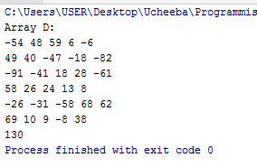

**Задача 6**

1) Постановка задачи:



2) Математическая модель:



3) Список идентификаторов:

|  |  |  |
| --- | --- | --- |
| **Имя** | **Смысл** | **Тип** |
| N,m | Размер массива | int |
| I,j | Счетчик цикла | int |
| geom | Среднее геометрическое | int |
| d | Массив | int |

4) Код программы:

#include **<stdio.h>**#include **<stdlib.h>**#include **<time.h>**#include **<math.h>**#define **n** 3  
#define **m** 5  
  
**void** arrfill(**int** arr[**n**][**m**]){  
 **for** (**int** i = 0; i < **n**; i++) {  
 **for** (**int** j = 0; j < **m**; j++) {  
 arr[i][j]=rand()%100;  
 }  
 }  
  
}  
  
**void** printarr(**int** arr[**n**][**m**]){  
 **for** (**int** i = 0; i < **n**; i++) {  
 **for** (**int** j = 0; j < **m**; j++) {  
 printf(**"%d "**, arr[i][j]);  
 }  
 printf(**"\n"**);  
 }  
}  
  
**void** geom(**int** arr[**n**][**m**]){  
 **float** geom;  
 **for** (**int** i = 0; i < **n**; i++) {  
 geom=1;  
 **for** (**int** j = 0; j < **m**; j++) {  
 geom*=arr[i][j];  
 }  
 geom=powf(geom, 1.0/**m**);  
 printf(**"Geom %d string=%.2f\n"**,i,geom);  
 }  
}  
  
  
**int** main() {  
 **int** d[**n**][**m**];  
 srand(time(**NULL**));  
 printf(**"Array D:\n"**);  
 arrfill(d);  
 printarr(d);  
 geom(d);  
 **return** 0;  
}

5) Результат работы:

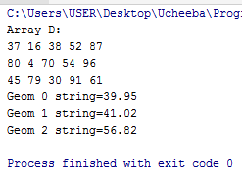

**Задача 7**

1) Постановка задачи:



2) Математическая модель:

-

3) Список идентификаторов:

|  |  |  |
| --- | --- | --- |
| **Имя** | **Смысл** | **Тип** |
| N,m | Размер массива | int |
| I,j | Счетчик цикла | int |
| min | Минимальное | int |
| d | Массив | int |

4) Код программы:

#include **<stdio.h>**#include **<stdlib.h>**#include **<time.h>**#include **<math.h>**#define **n** 3  
#define **m** 5  
  
**void** arrfill(**int** arr[**n**][**m**]){  
 **for** (**int** i = 0; i < **n**; i++) {  
 **for** (**int** j = 0; j < **m**; j++) {  
 arr[i][j]=rand()%200-100;  
 }  
 }  
  
}  
  
**void** printarr(**int** arr[**n**][**m**]){  
 **for** (**int** i = 0; i < **n**; i++) {  
 **for** (**int** j = 0; j < **m**; j++) {  
 printf(**"%d "**, arr[i][j]);  
 }  
 printf(**"\n"**);  
 }  
}  
  
**void** minstr(**int** arr[**n**][**m**]){  
 **int** min;  
 **for** (**int** i = 0; i < **n**; i++) {  
 min=arr[i][0];  
 **for** (**int** j = 0; j < **m**; j++) {  
 **if**(min>arr[i][j])min=arr[i][j];  
 }  
 printf(**"Min %d string=%d\n"**, i, min);  
  
 }  
}  
  
  
**int** main() {  
 **int** d[**n**][**m**];  
 srand(time(**NULL**));  
 printf(**"Array D:\n"**);  
 arrfill(d);  
 printarr(d);  
 minstr(d);  
 **return** 0;  
}

5) Результат работы:

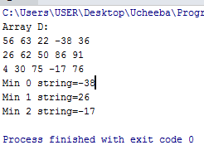

**Задача 8**

1) Постановка задачи:



2) Математическая модель:

Просто число, это число которое делится только на себя и на единицу.

3) Список идентификаторов:

|  |  |  |
| --- | --- | --- |
| **Имя** | **Смысл** | **Тип** |
| a | Вводимое число | int |
| prostch | Является ли число простым | int |

4) Код программы:

#include **<stdio.h>**#include **<stdlib.h>**#include **<time.h>  
  
int** prost(**int** a){  
 **int** prostch=0;  
 **for** (**int** i = 2; i < a; i++) {  
 **if**(a%i==0)prostch=1;  
 }  
 **return** prostch;  
}  
  
**int** main() {  
 **int** a=1;  
 printf(**"Enter num: \n"**);  
 **while**(a!=0){  
 scanf_s(**"%d"**,&a);  
 **if**(a==0){**break**;}  
 **if**(prost(a)==0){  
 printf(**"%d - prostoe\n"**, a);  
 }**else**{  
 printf(**"%d - ne prostoe...\n"**, a);  
 }  
 printf(**"Enter 0 to exit\n"**);  
 }  
 **return** 0;  
}

5) Результат работы:

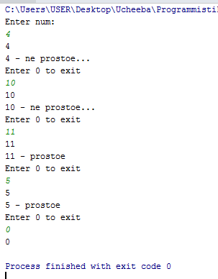

**Задача 9**

1) Постановка задачи:

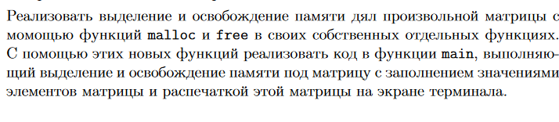

2) Математическая модель:

-

3) Список идентификаторов:

|  |  |  |
| --- | --- | --- |
| **Имя** | **Смысл** | **Тип** |
| N,m | Размер массива | int |
| I,j | Счетчики цикла | int |

4) Код программы:

#include **<stdio.h>**#include **<stdlib.h>**#include **<malloc.h>**#include **<time.h>  
  
void** doublearray(**int** n, **int** m){  
 **int** *a;  
 a=(**int**\*)malloc(n*m\***sizeof**(**int**));  
 **for** (**int** i = 0; i < n; i++) {  
 **for** (**int** j = 0; j < m; j++) {  
 *(a+i*m+j)=rand()%200-100;  
 }  
 }  
 **for** (**int** i = 0; i < n; i++) {  
 **for** (**int** j = 0; j < m; j++) {  
 printf(**"%3d "**,*(a+i*m+j));  
 }  
 printf(**"\n"**);  
 }  
 free(a);  
}  
  
**int** main() {  
 **int** n, m;  
 srand(time(**NULL**));  
 printf(**"Enter count strok and stolbsov: \n"**);  
 scanf_s(**"%d %d"**, &n, &m);  
 doublearray(n,m);  
 **return** 0;  
}

5) Результат работы:

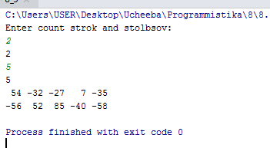

**Задача 10**

1) Постановка задачи:

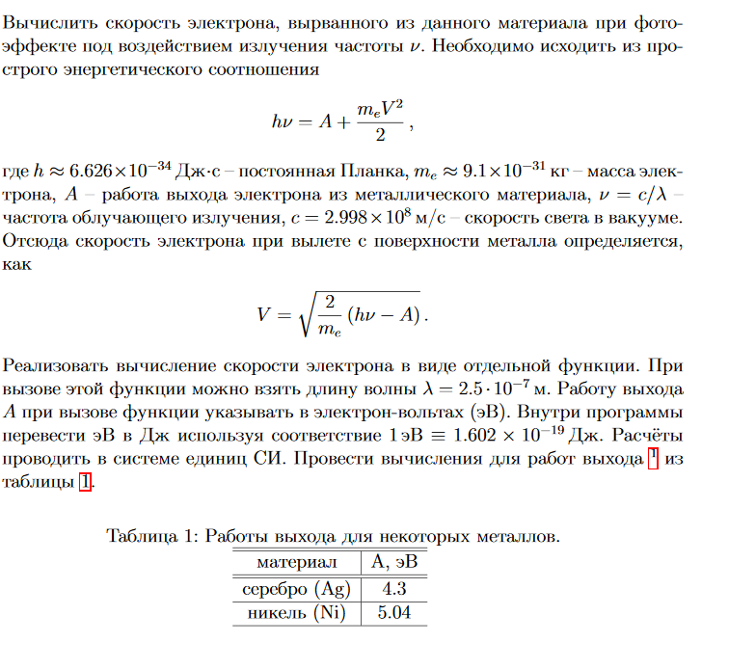

2) Математическая модель:

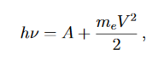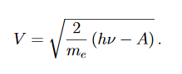

3) Список идентификаторов:

|  |  |  |
| --- | --- | --- |
| **Имя** | **Смысл** | **Тип** |
| H,m,c,l,d,v | Физические данные | double |

4) Код программы:

#include**<stdlib.h>**#include**<stdio.h>**#include**<math.h>  
  
double** speed(**float** d)  
{  
 **double** h = 6.626e-34;  
 **double** m = 9.1e-31;  
 **double** c = 2.9980e+8;  
 **double** l = 2.5e-7;  
 d = d*1.602e-19;  
 **double** v = sqrt( 2/m * ( h*c/l - d));  
 **return** v;  
}  
  
**int** main()  
{  
 printf(**"Speed silver: %.6f\n"**, speed(4.3));  
 printf(**"Speed nickel: %.6f"**, speed(4.94));  
 **return** 0;  
}

5) Результат работы:

